LA JAIA COREMA
Hola a tots i a totes, us envio aquesta feineta, quan ens tornem a veure farem un concurs de jaietes. A continuació hi ha les instruccions per poder-la fer. Pensau que us heu d’inventar el dibuix de la jaia (així i tot podeu agafar idees).Els/les que tengueu germans-es, us podeu ajudar.

Material_ 1 tub de paper de wc, adhesiu universal, cinta adhesiva, 1 full blanc, regle i tisores.

- Marcau les mides 16cm x 11cm i retallau (és un rectangle) Assenyalau la mitat del full i serà el punt on heu de dibuixar la jaia, pintar-la i aferrar-la al tub.
- A l’altre tros del full dibuixareu les 7 cames, cal pintar-les, retallar-les i aferrar-les al tub.
- I ja està.

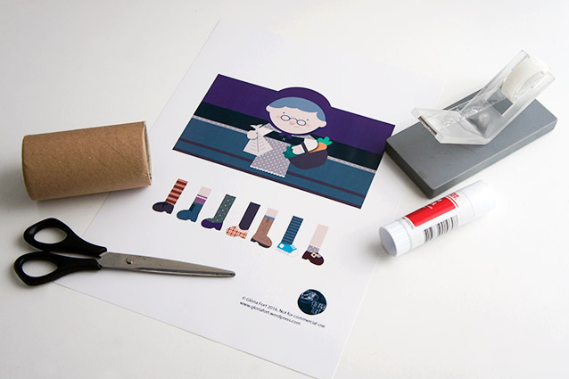

Posar cola a la part del darrera de la impressió o al tub de paper.

Enganxar la plantilla al voltant del tub de paper.
Pegar la plantilla alrededor del tubo de papel.

Posar un tros de cinta adhesiva a l’extrem superior de cada una de les cames.
Poner un trozo de cinta adhesiva en el extremo superior de cada una de las piernas.

Enganxar les cames a l’interior de la part inferior del tub començant per la del centre per que quedin ben distribuides.
Pegar las piernas en el interior de la parte inferior del tubo empezando por la del centro para que queden bien distribuidas.

Cada setmana haurem de retirar una de les cames fins arribar a Pasqua, tal com mana la tradició… i penseu que no tot és pena durant aquestes setmanes i que ens queden els dolços bunyols de Quaresma!!
Cada semana tendremos que retirar una de las piernas hasta llegar a Pascua, como manda la tradición … y pensar que no todo es pena durante estas semanas y que nos quedan los dulces buñuelos de Cuaresma!!

